【项目名称】
软件设计说明书
【文档标识（唯一标识该文档的标识号，SDD+组号）】
【版本号】
分工说明
小组名称
学号 | 姓名 | 本文档中主要承担的工作内容

版本变更历史
版本 | 提交日期 | 主要编制人 | 审核人 | 版本说明
V1.0 | 2019.4.20 | 李嘉业 | 王润安 | 结构设计
V1.1 | 2019.4.21 | 王润安 | 母江涛 | 详细设计
V1.2 | 2019.4.21 | 母江涛 |  | 运行开发环境、需求可追踪性说明
V1.3 | 2019.4.21 | 母江涛 |  | 初步调整格式，完成需求概述
V1.4 | 2019.4.21 | 张弩 |  | 难点及解决方案，接口设计

范围

项目概述
本项目为简易机器人，实现按照用户发出的语音指令，在室内自动避障行进到达目标点，抓取目标物品。
室内物体摆放情况是不断变化的，因此固定的路线规划不适用于本项目，本项目要求简易机器人在接到语音指令后通过机载激光传感器识别周围环境，根据传感器信息实现避障，到达相应地点，抓取指定物品。
室内运行为了保证安全性，机器人行进速度不能过高，还要保证轮与地面摩擦力足够，机器人应防水防漏电，运行过程中机身温度不能过高，要设计紧急制动机制。为了同时保证运行效率，机器人在识别指令、路径规划、识别物品应保证高效。为了保证可靠性，起点到终点必须有一条有效路径，要控制机械臂抓取物品力度适中。开发代码应易读提升可扩展性。
该项目可以用于家用智能机器人、智能管家、智能服务员等。用户发出指令，智能机器人就自动完成相应任务，由于现实情况是不断变化的，因此要实现自动避障，使机器人在复杂条件下运行，要完成各种任务就需要实现物品抓取。当前设计为语音控制，为了提升用户易用性，机器人控制app可以作为后续开发任务。

文档概述
本文档为软件设计文档，包括体系结构设计、接口设计、软件功能模块的详细设计、用户需求与软件设计的对应关系。该文档进一步完善了系统设计，说明简易机器人的详细功能设计以及性能指标，对后续的项目开发做出详细要求保证项目顺利完成。

术语和缩略词
简易机器人 Simple Robot 简称：SR
室内导航 Indoor Navigation 简称：IN
物品抓取 Object Grab 简称：OG
语音控制 Speech Control 简称：SC
激光传感器 Laser Sensor 简称：LS

引用文档
①《机器人开发手册》V1.1.0 2019-3，软件工程课程组
②《SDD-设计说明书模板》2019版 2019-4，软件工程课程组

需求概述

概述：
本项目简易机器人是室内机器人，室内会有多个障碍物，机器人从设置的起点开始运行，室内有预设的目标地点，放置着一些可以被机器人抓取的物品。用户发出语音指令，机器人接受指令并分析用户要求，之后机器人完成相应操作。
机器人要实现的基本功能有基本避障运动、路径规划、物品识别抓取
同时为了效率要保证机器人的高效运行性能；保证可靠性，为了后续功能的开发代码可扩展性，为了提高易用性可以开发用户界面简便用户操作，为了保证安全性应保证机器人运行速度适中，保证机器人运行环境适宜。

用例模型：
2.2.1基本避障运动
主要参与者：机器人
目标：使机器人可以自主的进行避障运动
前置条件：必须完整配置系统；
启动：机器人开始运动；
场景：
- 机器人正常运动；
- 机器人通过传感器感知到有障碍物的存在；
- 机器人开始规划避障路径；
- 机器人按照规划好的避障路径行进；
- 完成避障操作；
优先级：高
何时可用：第三个增量
使用频率：高
次要参与者：机器人所携带的各类传感器；
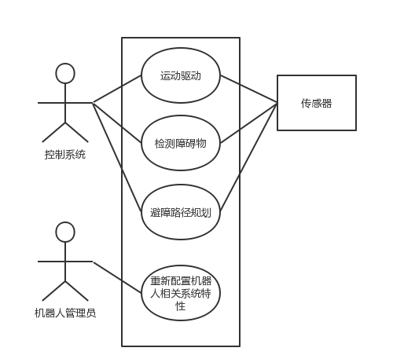
图1. 基本避障运动例图
2.2.2路径规划
主要参与者：机器人，用户；
目标：使机器人按照用户指定的路径移动；
前置条件：必须完整配置系统；
启动：用户决定开始试验；
场景：
- 用户完成指定路径的规划；
- 用户将指定路径输入至机器人的控制系统；
- 控制系统完成对用户输入的解析；
- 在控制系统的管理下，机器人进行避障移动；
优先级：中
何时可用：第三个增量
使用频率：中
次要参与者：机器人所携带的各类传感器；
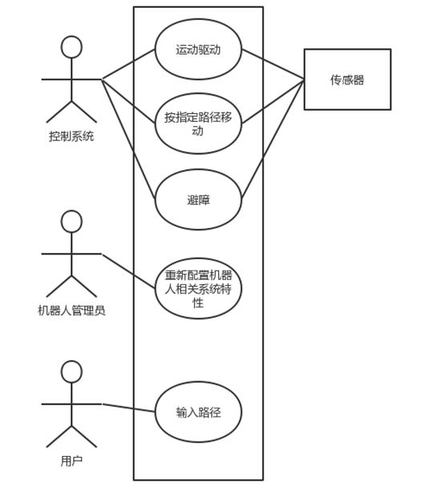
图2. 路径规划例图
2.2.3目标检测机抓取
主要参与者：机器人；
目标：机器人能够自主完成指定物体的抓取；
前置条件：必须完整配置系统；
启动：机器人开始运动；
场景：
- 将物体所在位置输入机器人控制系统；
- 机器人按指定路径移动到物体所在位置；
- 机器人检测物体的位置细节以及物体形状；
- 机器人进行物体的抓取规划；
- 机器人对物体进行抓取；
- 完成抓取命令；
优先级：中
何时可用：第三个增量
使用频率：中
次要参与者：机器人所携带的各类传感器；
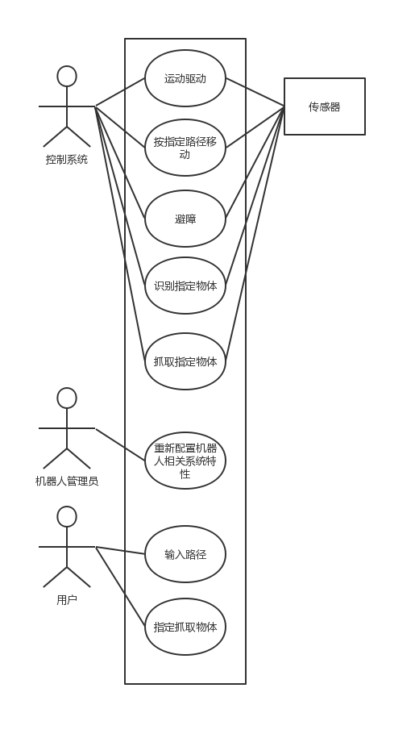
图3. 物品抓取例图

体系结构设计

总体结构
3.1.1体系构件结构
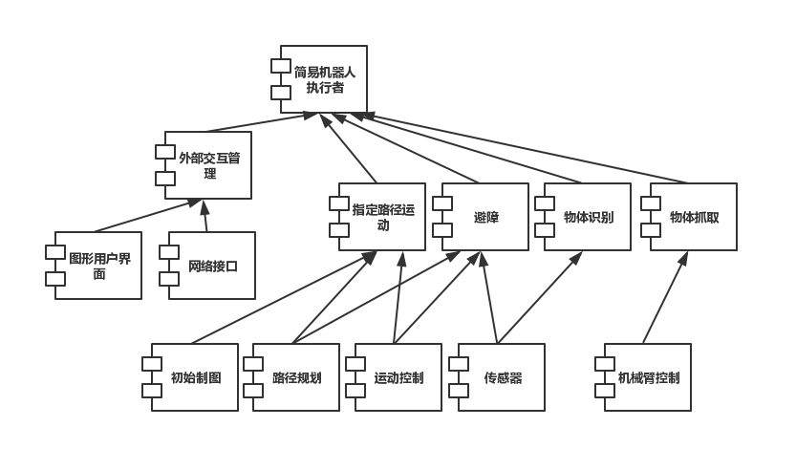
图4
构件结构给出了基本的功能以及完成该项功能的控制单位。
3.1.2软件总体结构
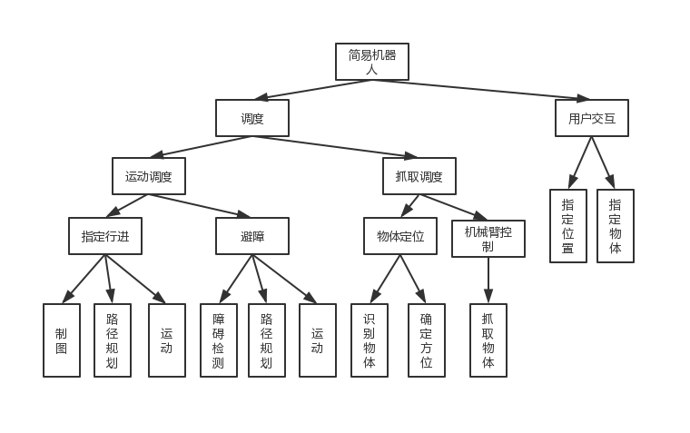
图5
为实现简易机器人，将功能分为两大类：调度控制与用户交互。其中用户交互控制主要提供调度控制所需的数据（即参数）。
用户交互主要包含两大功能：为简易机器人指定目的位置；为简易机器人指定需要抓取的物体。包含两大关键模块，位置指定输入与指定物体输入。
调度控制主要分为两大调度运动调度与抓取调度。其中运动调度控制机器人的行进以及避障。行进功能包含三大实现模块：初始制图（即绘制房间的初始地图）；路径规划（即确定前往指定地点的路径）；运动（即驱动机器人前往指定位置）。避障功能在包含路径规划与运动的同时，还包含了障碍检测模块（即实时判断原规划路径上有无突然出现的障碍物）。
而抓取调度模块则主要负责物体定位与机械臂控制。物体定位包含两大基本模块：识别物体（即根据输入或默认，判断正确的抓取物体）；确定方位（即确定需要抓取的物体的具体位置）。机械臂控制包含控制机械臂抓取物体模块。
3.1.3软件整体类图
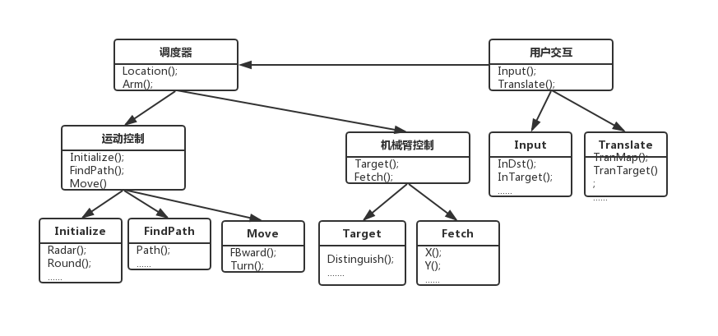
图6
在软件总体结构的基础上给出总体类结构设计，将其上软件总体结构设计中的关键模块细化成相应的类。具体类中方法将在详细设计中指出。
3.1.4软件活动图
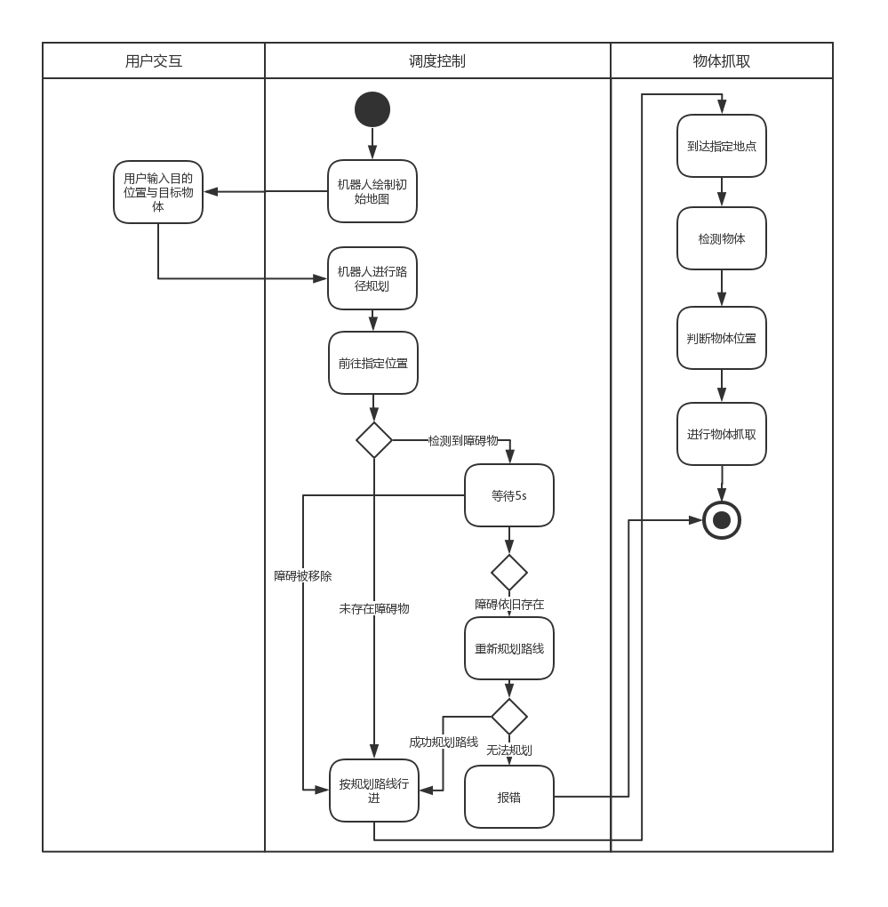
图7
依据整体设计给出关键模块为完成主要功能所进行的活动以及其之间的联系。具体过程为，初始化地图，然后读取用户输入并以此规划路线。路线规划完成后，机器人前往指定位置，期间实时监测障碍物。如遇障，等待5s判断障碍是否被移除，移除则按照原路径行进；否则，进行新的路径规划，如果此时无法进行路径规划（如，被包围），则报错提示（语音提示），停止。
如果顺利到达指定地点，则进一步根据用户输入进行物体识别，并抓取指定物体。任务结束。

关键问题及解决方案

紧急避障
在机器人收到用户下达的移动命令后，首先机器人根据地图信息进行路径规划，判断用户指定的目的地是否可达。如果不可达，那么给出提示后此次命令处理结束。如果可达，那么运动控制模块控制机器人向目的地移动，直至机器人抵达终点。流程如图8所示。
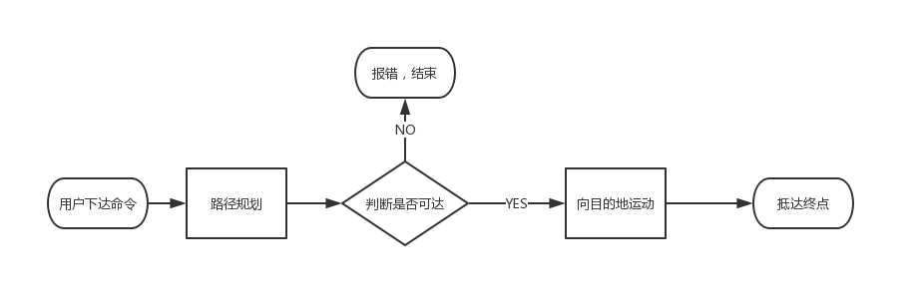
图8 机器人处理一条移动命令流程
然而，在机器人向目的地运动过程中，可能遇到各种特殊情况。其中一个出现几率较高的情况为，在运动过程中环境发生了变化，实际情况与机器人已经建模的地图信息不符，例如人员经过机器人附近，人员将物体移动至机器人行进路径上等等情况。特别是机器人的行动速度较慢，加大了这种情况发生的可能性。对于这种情况我们必须进行单独处理，以避免对人员或物体造成伤害。
向目的地运动的过程中，同时开启另一个预警线程。预警线程每隔一段时间，例如0.5秒，获取激光雷达的扫描结果，如果在机器人0.5米范围内出现了物体，那么就发出消息停止下达运动指令。在原地等待5秒后，如果障碍物消失，那么继续沿路径前进；如果障碍物仍然存在，那么需要重新规划路径，如果仍然能够到达目的地，那么前进，如果不能，给出报错信息提示。流程如图9所示。
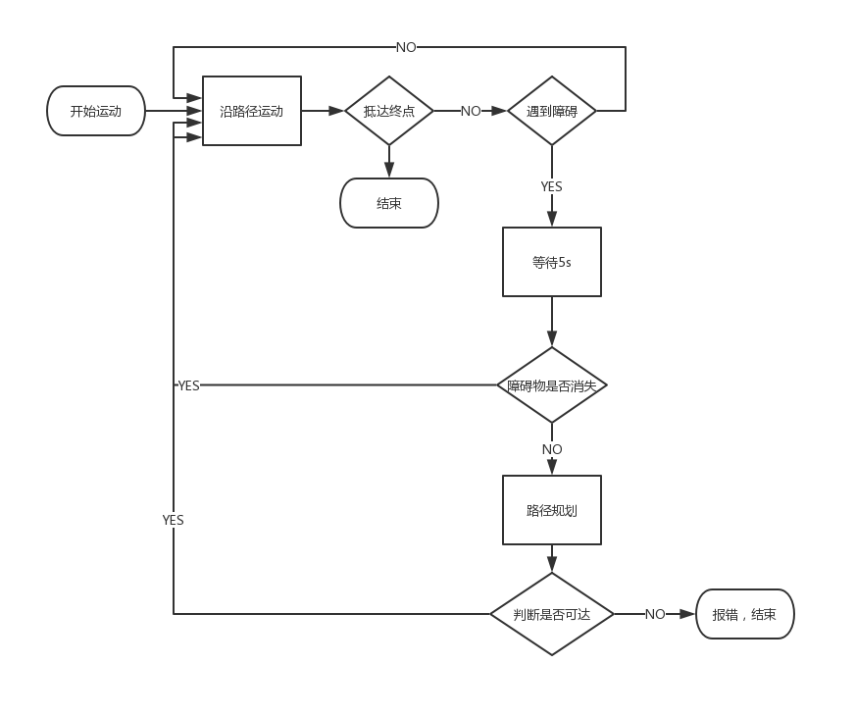
图9 运动过程中的流程

无线数据传输
机器人携带了一个机载平板电脑，而且配备了图形控制界面Rviz。但是在机载平台上操作并不方便，实用性不高。我们拟采用通过安卓平台应用控制以及无线局域网传输数据的方式对机器人进行控制。这其中重要的一个问题即为如何实现数据在机载平板电脑与移动设备之间的交换。
机载平台支持C++与python语言，安卓平台应用一般采用Java语言语言编写，以上几种语言均支持Socket编程接口，能够实现通过无线局域网的数据交换。常用的Socket接口函数如表10。
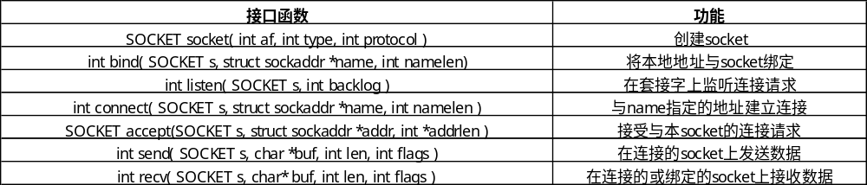
表10 常用Socket接口函数
具体来说，机载平板电脑作为服务器端(Server)，安卓移动设备作为客户端(Client)。Server端Listen(监听)某个端口是否有连接请求，Client端向Server 端发出Connect(连接)请求，Server端向Client端发回Accept（接受）消息。一个连接就建立起来了。Server端和Client 端都可以通过Send，Write等方法与对方通信。具体流程如图11。
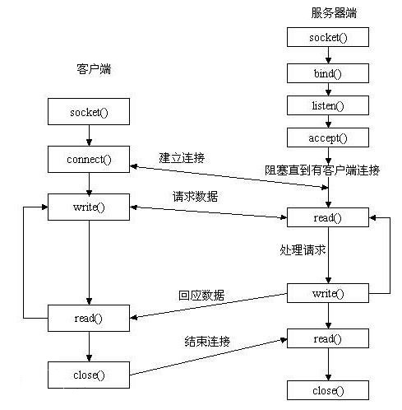
图11 Socket流程

确定被抓取物品
在机器人行驶至目的地点后，需要抓取用户指定的物体。桌面上可能存在多个可以被识别出的物体，此时就需要用户手动选择需要抓取的物体。
一个可行的解决方案为，机器人运行至目标地点后，进行物体识别，物体识别完成后，拍摄一张当前桌面的图像并标记识别出的物体，整合为一张图片。将图片进行base64编码后，通过无线局域网传送至安卓设备。在安卓设备上将图片解码并显示给用户，用户选择需要抓取的物体，并通过无线局域网下达命令。

接口设计

用户界面设计
用户通过安卓移动应用控制机器人。用户在地图上点击选择目的地，确定后向机器人发送移动指令，如图12所示。

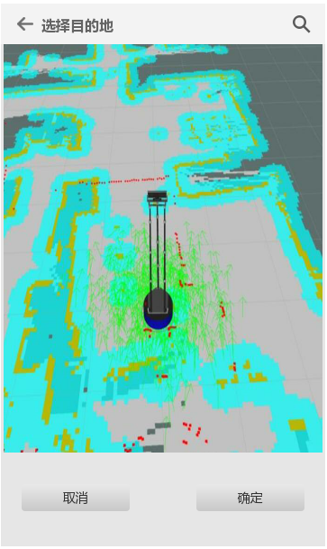
图12 选择目的地界面设计
机器人移动至目的地后，出现了多个可抓取物体，则需要用户选择抓取的物品，界面如图13所示。
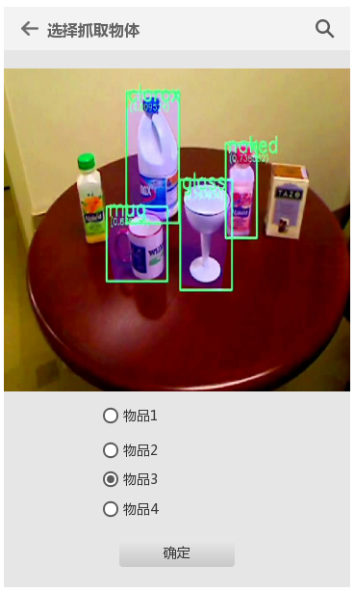
图13 物品选择界面设计

外部接口
机器人顶部配备了一个Kinect2相机，相机具体参数如表14所示。

颜色 | 分辨率 | 1920x1080(32bit)
颜色 | 帧率 | 30fps
深度 | 分辨率 | 512x424(16bit)
深度 | 帧率 | 30fps
检测范围 |  | 0.5-4.5m
深度误差 |  | 小于检测范围的0.5%
角度 | 水平 | 70°
角度 | 垂直 | 60°
表14 Kinect2相机参数
除此之外，机器人还配备了一个可以在上下前后运动的机械臂、扬声器等功能模块。位于机器人躯干部分外挂的平板电脑运行 ROS 操作系统， 通过USB接口与机器人底盘内的USB-HUB连接。USB-HUB将计算机的USB接口扩展为多路。 扩展后的 USB 接口分别连接到启智控制器（以异步串口方式访问）、USB 转以太网接口、激光雷达、面板接口（用于用户自行连接设备，例如 U 盘、控制手柄）。
软件外部接口主要为安卓平台应用，界面设计如上一节所示。

内部接口

用户交互接口
touchToPoint() 将用户在地图上点击的点转化为目的地坐标；
selectTarget() 用户选择需要抓取的物体。

无线传输接口
socket() 创建socket；
bind() 将本地地址与socket绑定；
listen() 监听连接请求；
connect() 建立连接；
accept() 接收连接请求；
send() 发送数据；
recv() 接收数据，写入本地绑定的socket中；

路径规划及运动控制接口
sendGoal() 将导航目标信息传递给导航服务客户端ac，由ac监控导航过程；
waitForResult() 等待导航结果直到整个导航过程结束，或导航过程被其他原因中断；
waitForResult() 阻塞结束后，调用getState()获取导航服务的结果，如果是“SUCCEEDED”说明导航顺利到达目的地，；若不是，则说明导航服务被中断；

物体识别接口
Obj_detect() 调用kinect2摄像头进行物体识别；
DrawBox() 在识别出的物体外围绘制框体；
DrawText() 为识别出的物体标号；
Img2base64() 将识别出的物体图片进行base64编码，准备传送；

机械臂控制接口
ctrl_msg() 定义一个机械臂控制消息对象并初始化。ctrl_msg的name数组是关节名称；position数组是控制量，单位是米；velocity数组是运动速度，单位不定；
publish() 将控制消息发布至机器人控制节点，实现对机械臂的控制。

数据库设计
【给出数据库表结构，说明表之间的关联方式。并定义数据表中的所有数据项。】

详细设计

制图
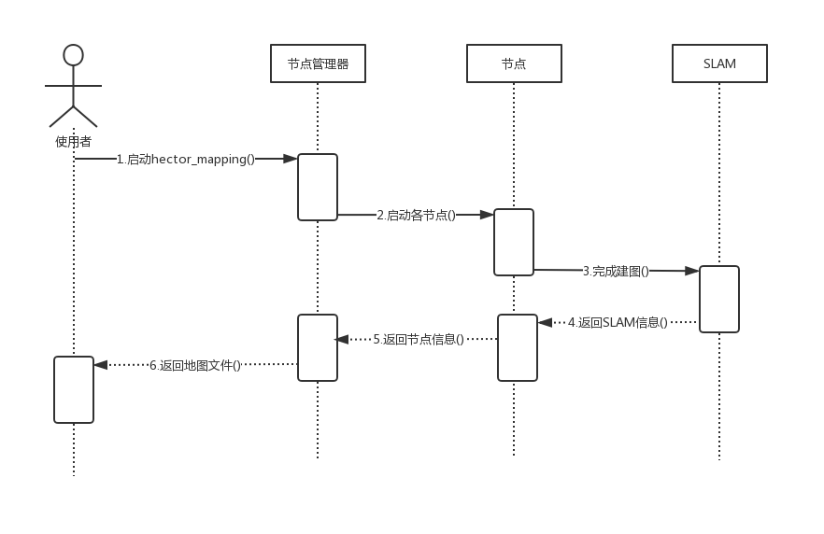
图15.交互模型
制图采用ROS内置的SLAM建图的思路，主要完成的工作是先调用ROS的SLAM的相关函数获取地图的信息，再调用map-server的map-saver函数，并将建好的图保存到指定的路径下。
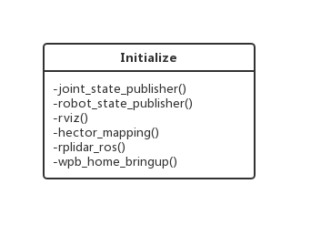
图16
根据例程可以设计一个基本的Initialize类如上。

路径规划与运动
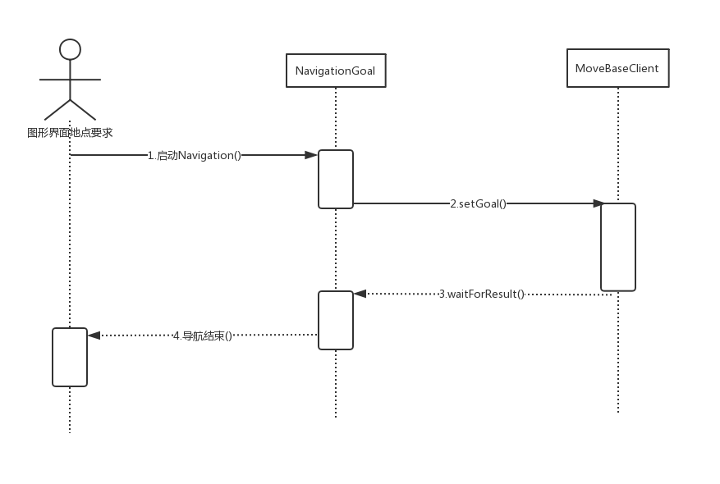
图17
实现的方式是编写一个导航的节点，通过设置目标点来确定目标，然后用ROS的Navigation来进行导航。
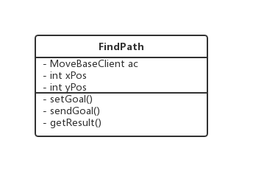
图18

障碍检测
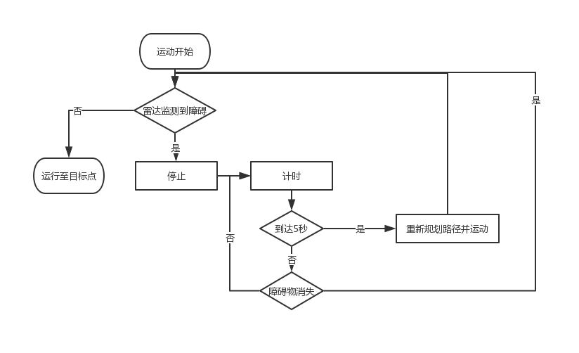
图19
活动图如图
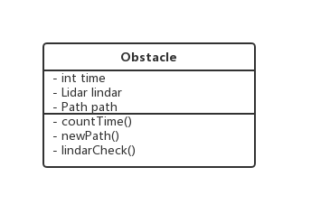
图20

识别物体
使用PCL的平面检测算法，将桌面上的物品标注出来，并算出三维坐标。
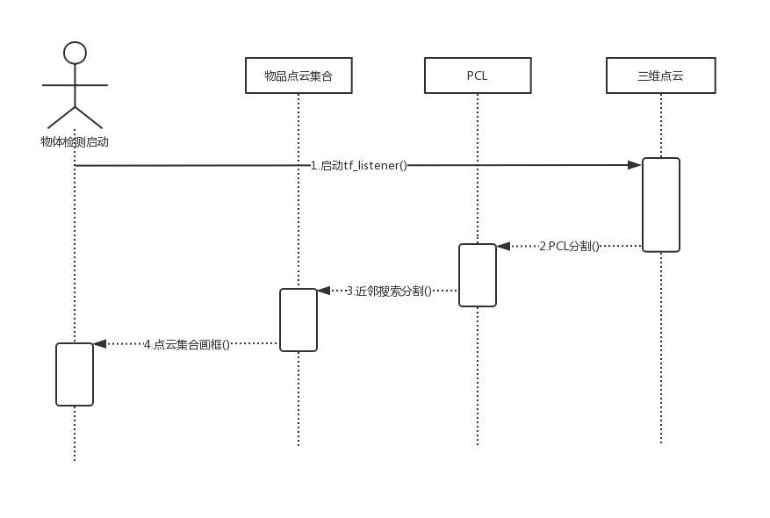
图21
先根据Kinect数据获得数据点云，然后根据PCL分割提供的算法将点云分割成PCL-segment格式，使用PCL-segmentation来识别桌面，通过物品特点分离物品点云集合，使用近邻算法处理这些集合分割出物体，最后画出物体的边界。
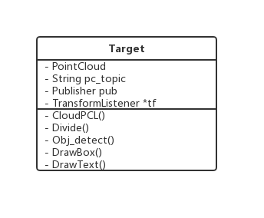
图22

抓取物体
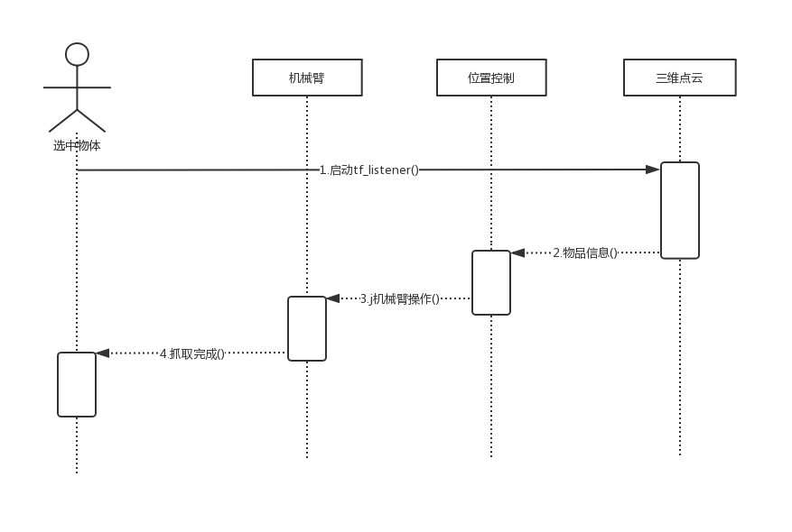
图23
算法原理如下：
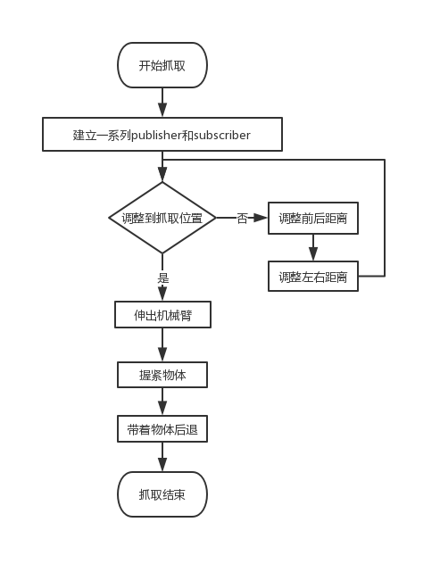
图24

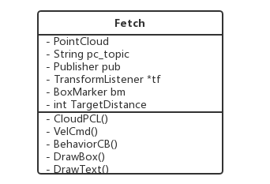

图25

用户输入及转换
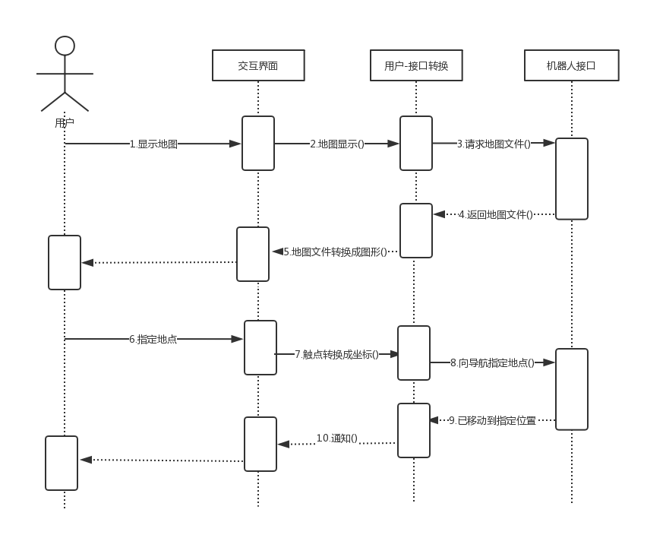
图26
输入类类图如下：
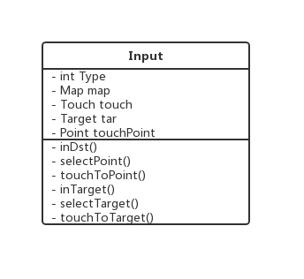
图27

转换类类图如下：
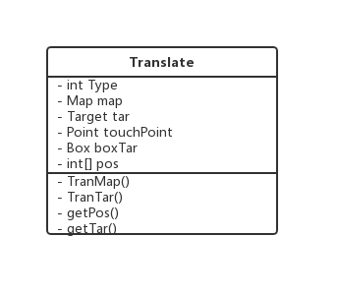
图28

运行与开发环境

运行环境
硬件： 达到此配置计算机一台：
内存：8GB以上
硬盘：100GB以上
启智ROS机器人一台

软件环境
操作系统Win7以上以及装有Linux的双系统或虚拟机、其中装有IDEA、Eclipse、PyCharm、VSstudio等IDE以及各IDE运行所需要的环境。
安装适应机器人调试的ROS操作系统。
启智机器人源码包。

需求可追踪性说明

功能需求说明
8.1.1路径规划运动功能：
1.功能模块：制图Initial类、路径规划与运动FindPath类、用户输入及转换Input类Translate类
2.设计：调用Initial类中的hector_mapping()制图模块，机器人建立运行地图后返回起点，利用Translate类中的TranMap()使用户在交互界面获取生成的地图图像，点击图像指定目标点，调用用户输入Input类及转换模块Translate类，转化得到触点信息，传输至机器人，机器人调用路径规划运动模块FindPath类Navigation()规划路径，规划完成后机器人开始按照规划路线运动，遇到不明障碍调用实时物体避障功能，直到到达指定目标点。
8.1.2实时物体避障功能：
1.功能模块：制图Initialize类、路径规划与运动FindPath类、障碍检测Obstacle类
2.设计；机器人在按照原规划路径行进过程中，不断调用障碍检测模块Obstacle类中的lindarCheck()，如果探测到前方出现不明障碍物，机器人立即制动，雷达不断扫描障碍物，等待10s，如果障碍物在这段时间内消失，机器人继续开始按照原规划路径运动，在10s后如果障碍物存在则调用Obstacle类中的newPath()规划新路径，规划完成后机器人开始按照新规划路径运动。
8.1.3用户界面操作功能：
1.功能模块：用户输入Input类及转换Translate类
2.设计：用户可以在界面发出获取地图请求，机器人接收请求返回制图完成后的地图图像，用户根据图像信息点击图像可以指定目标地点。机器人到达目标点后传输给用户物品图像信息，用户在界面选取物品，调用用户输入转换模块将信息传给机器人。
8.1.4物品抓取功能：
1.功能模块：识别物体Target类、抓取物体Fetch类、用户输入及转换Input类Translate类
2.设计：机器人到达目标地点后，调用识别物体模块Target类，将生成的图像传输到用户交互界面，用户点击物品，调用用户输入Input类及转换模块Translate类将用户操作转化为触点信息终端将触点信息传输至机器人（Translate类），机器人根据接收的信息调用抓取物体模块Fetch类抓取相应物品。

非功能性需求说明
8.2.1运行性能：
1.完成路径规划后，机器人应当在1s内从静止加速至0.1m/s，从起点到终点过程中的平均移动速度应当在0.1m/s到0.2m/s之间；
2.本项目机器人已经具有路径规划，基础物品识别抓取功能，可以对这些功能使用的算法进行优化；
3.机器人移动至目标地点后，机器人所在位置与目标地点实际位置之间的距离应当小于0.1m；
4.如果机器人激光雷达的最小探测范围内（0.15m）突然出现障碍物，机器人应当在1s内减速至停止；
8.2.2可靠性：
1.用于机器人路径规划的起点与终点应当没有障碍物，即可到达。起点与终点之间应当至少存在一条机器人可以通过的路径。对于设定的起点与终点应当进行检查，出现不符合要求的情况应当作出提示并不进行任何动作；
2.在运行过程中，任何情况下都不应当与室内物体或人员发生碰撞；
3.在抓取物体过程中，机械臂对物体施加的力不应当过大而损坏物体，同时也不能过小而导致在机器人运行过程中物品掉落；
8.2.2可扩展性：
1.任何对象的任何方法不应当超过200行；
2.关键算法处必须注释；
8.2.3易用性：
1.用户界面简洁易用，需内附说明书；
8.2.4安全性：
1.启智ROS机器人应当在室内环境下运行，时刻保证机器人运行在水平、坚硬，而且能够提供足够抓地力的地面上，例如大理石、瓷砖地板等；
2.启智ROS机器人主要部件没有防水措施，因此应当保证机器人运行环境中没有可能导致液体泼洒的物体，例如水杯、饮料瓶等，同时地面应当保持清洁干燥；
3.启智ROS机器人的设计工作温度为15℃到35℃之间，必要时应当打开空调维持适宜的室内环境温度，同时机器人的工作环境中应当杜绝明火或者其他热源；
4.启智ROS机器人整机重量约为30kg，若在运行时速度较快，与人员或室内物体相撞后可能造成人员受伤或物体损坏，应当保证任何情况下机器人的移动速率小于0.2 m/s；

